Урок в музее «1941: рождение Победы?»

Лист исследования группы № 3 – «Победа под Москвой»

Сайт Государственного музея обороны Москвы: http://gmom.ru/.
Дополнительные материалы, представленные на сайте музея: http://gmom.ru/Sobitiia/Istoriia-10-klass-List1.
Перед началом урока рекомендуем ознакомиться с информацией о Зале № 4, который посвящен контрнаступлению Красной армии, и рассмотреть фотографии: http://gmom.ru/Sobitiia/Istoriia-10-klass-List3.

Задание № 1
Назовите людей, принимавших участие в планировании контрнаступления советских войск, рассмотрев фрагменты документов, а также фотографию из коллекции элементов в описании к уроку «Маршал Советского Союза Б.М. Шапошников, начальник Генерального штаба Красной Армии. Москва, 1941 г.»

______________________________________________________________________
______________________________________________________________________

Задание № 2
Рассмотрите фотографию композиции с пулемётом и колючей проволокой http://gmom.ru/Sobitiia/Istoriia-10-klass-List3.
Эта композиция экспонатов рассказывает о наступлении Красной армии под Москвой.
Ответьте на вопросы:
а) для каких родов войск предназначалось оружие?
____________________________________________________________________________________________________________________________________________

б) рассмотрите фотографии и сделайте вывод, с какими трудностями советские войска столкнулись в ходе наступления.
________________________________________________________________________________________________________________________________________________________________________________________________________________________________________________________________________________________
Задание № 3
Изучите плакат «Красноармейская азбука», который был создан вскоре после начала советского наступления: http://gmom.ru/Sobitiia/Istoriia-10-klass-List3.
Каковы были первые результаты наступления Красной армии под Москвой?
__________________________________________________________________________________________________________________________________________________________________________________________________________________

Задание № 4
Найдите представленную карту-схему наступления Красной армии (http://gmom.ru/Sobitiia/Istoriia-10-klass-List3) и ответьте:

а) по каким крупным городам проходила линия фронта перед началом наступления Красной армии? (Названия крупных городов подписаны на карте большими буквами.)
____________________________________________________________________
____________________________________________________________________

б) какие советские фронты участвовали в наступлении?
____________________________________________________________________
____________________________________________________________________

Задание № 5
В коллекции фотографий найдите изображение предметов археологии, собранных вдоль дорог, по которым немецкие войска отступали от Москвы: http://gmom.ru/Sobitiia/Istoriia-10-klass-List3.

В каком состоянии находились отступавшие немецкие войска? Обоснуйте свой ответ.
____________________________________________________________________
____________________________________________________________________

Задание № 6
Что происходило на оккупированных немецкими войсками территориях, до того как они были освобождены Красной армией? Дайте ответ, рассмотрев фотографию, на которой запечатлены фрагменты из газет и т.д.: http://gmom.ru/Sobitiia/Istoriia-10-klass-List3.
____________________________________________________________________
____________________________________________________________________
____________________________________________________________________
____________________________________________________________________
____________________________________________________________________

Задание № 7
Прочитайте слова советских военачальников.
 | 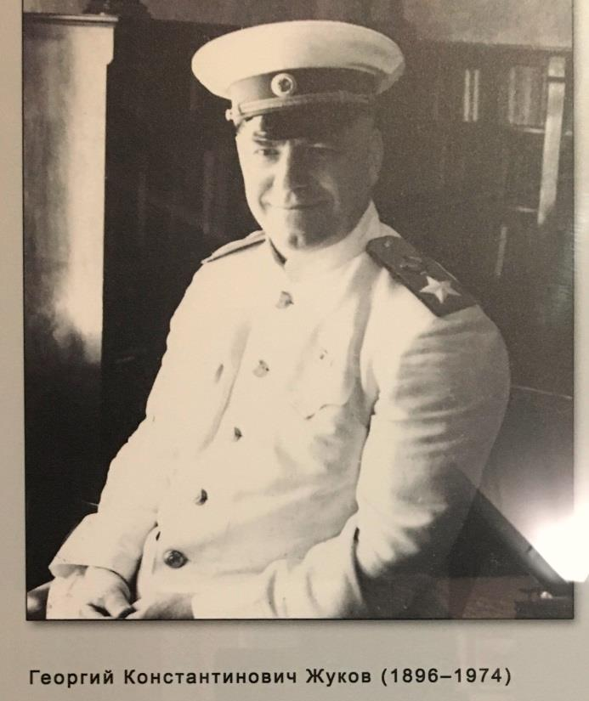 | 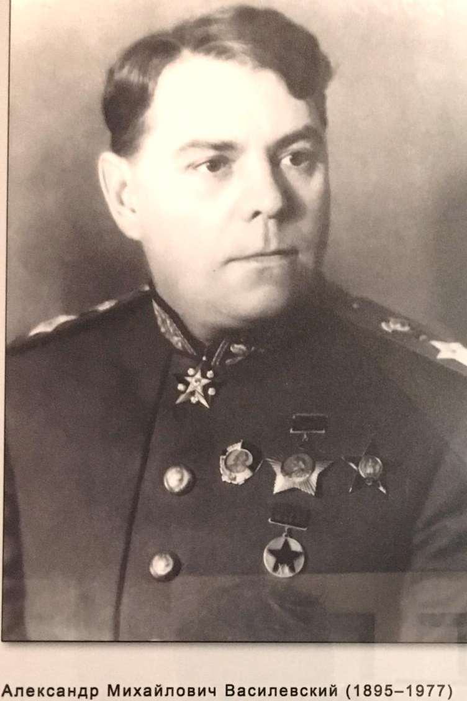
- Немецкая армия впервые потеряла инициативу и была вынуждена впервые за два  с половиной года Второй мировой войны перейти  к обороне, стала перед фактом ведения затяжной войны. | - Я склоняю голову перед светлой памятью тех, кто стоял насмерть, но не пропустил врага к сердцу нашей Родины, столице, городу-герою Москве. Мы все в неоплатном долгу перед ними.  - В битве под Москвой была заложена прочная основа для последующего разгрома фашистской Германии. | - Контрнаступление Красной армии под Москвой знаменовало переход к великому народному наступлению против фашизма.  - Московская победа показала всему миру, что советская страна способна сокрушить агрессора. Это сыграло неоценимую роль в укреплении антигитлеровской коалиции.

Какова роль Московской битвы в истории Великой Отечественной войны? Объясните своими словами.
____________________________________________________________________
____________________________________________________________________
____________________________________________________________________
____________________________________________________________________

Итоговое задание – индивидуальное
Представьте себя фронтовым корреспондентом и напишите «репортаж» о том, что вы увидели и узнали, изучив материалы экспозиции. Тема репортажа может быть как широкой, так и узкой. Хороший репортаж не должен быть слишком кратким или растянутым. Постарайтесь изложить факты ярко и образно. Передайте в репортаже свои впечатления, сделайте акцент на том, что вам больше всего запомнилось. Не забудьте дать тексту такое название, которое сразу заинтересует читателя.

